**Руководство пользователя платформы AIBattleSpace**

# Назначение сервиса

Платформа для состязания искусственных интеллектов предназначен для совершенствования навыков программирования и проведения соревнований.

Основной целью сервиса является возможность пользователя оценить свои навыки программирования и разработки алгоритмов, создав искусственный интеллект для решения конкретной задачи. Также сервис проводит матчи между двумя участниками и определяет победителя в условиях конкретной задачи.

# Условия применения сервиса

## Требование к аппаратному обеспечению

* Браузер с поддержкой JavaScript и HTML5;

## Квалификация пользователя

Пользователь должен обладать начальными навыками программирования и разработки алгоритмов.

# Подготовка сервиса к работе

Для того, чтобы получить доступ к сервису необходимо зайти на страницу [***www.aibs.com***](http://aibs.com).

# Описание операций

### Создание профиля

Для того, чтобы создать профиль необходимо нажать кнопку «Sign Up» на верхней панели страницы справа. Далее необходимо ввести логин, пароль, и электронную почту и нажать на кнопку «Sign Up» внизу страницы. В случае, если введенный логин уже существует, то появится сообщение об этой ошибке, и будет необходимо новые данные для регистрации. Если регистрация прошла успешно, появится сообщение «Sign Up was successful».

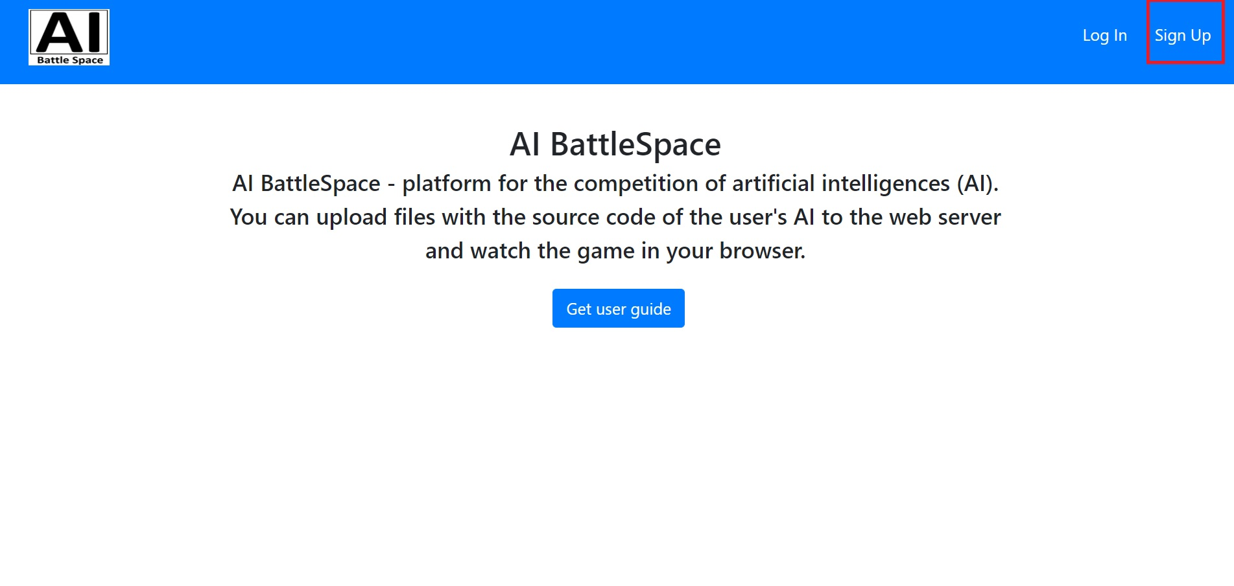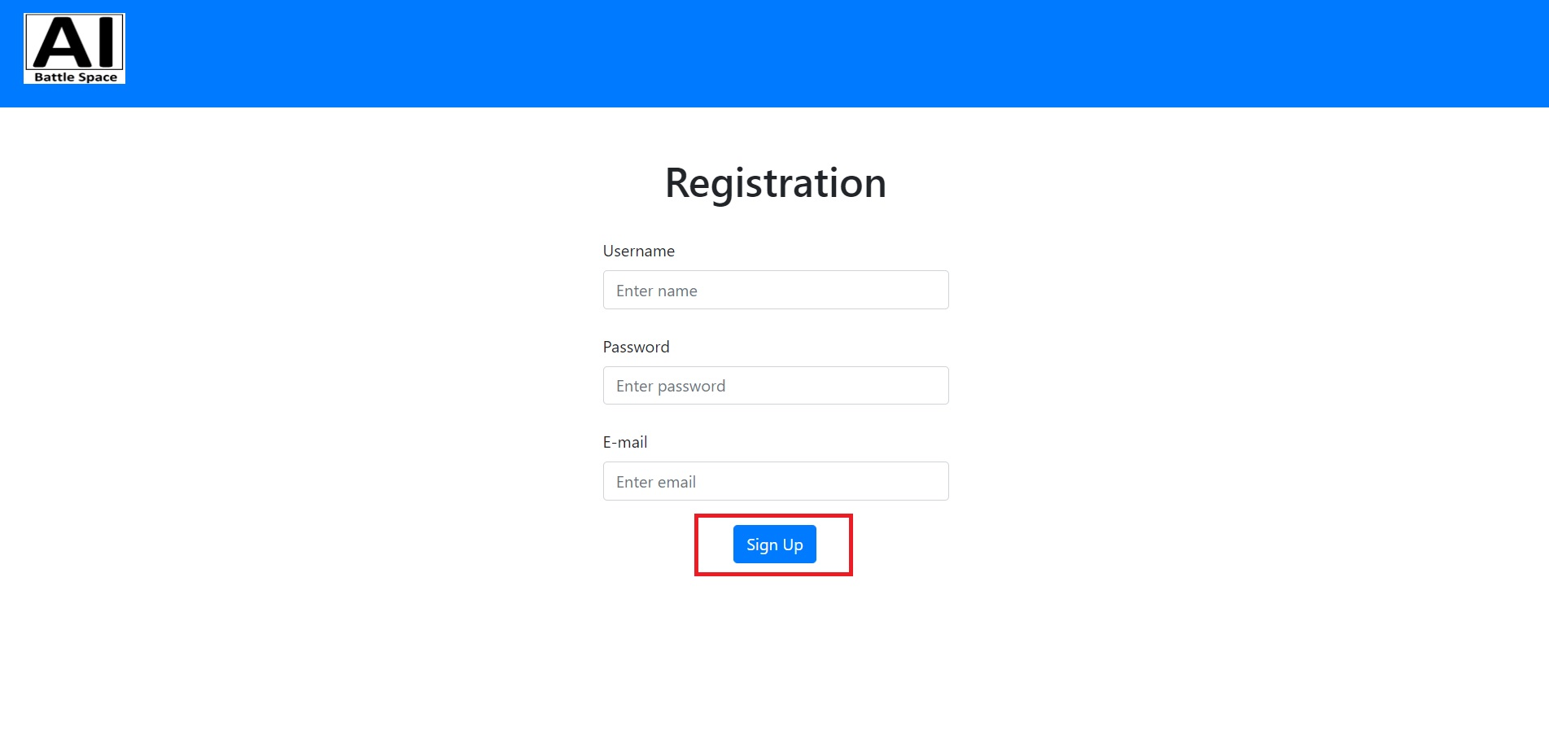

### Вход в аккаунт

Для того, чтобы зайти в аккаунт необходимо нажать кнопку «Log In» на верхней панели страницы справа. Далее необходимо ввести логин, пароль и нажать на кнопку «Log In». Если логин и пароль введены корректно, будет доступна страница профиля. Восстановление пароля недоступно.

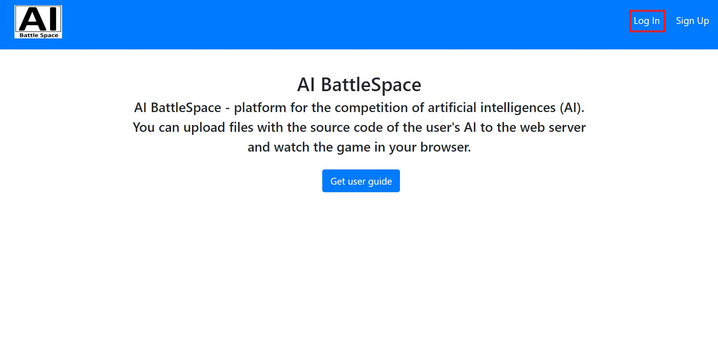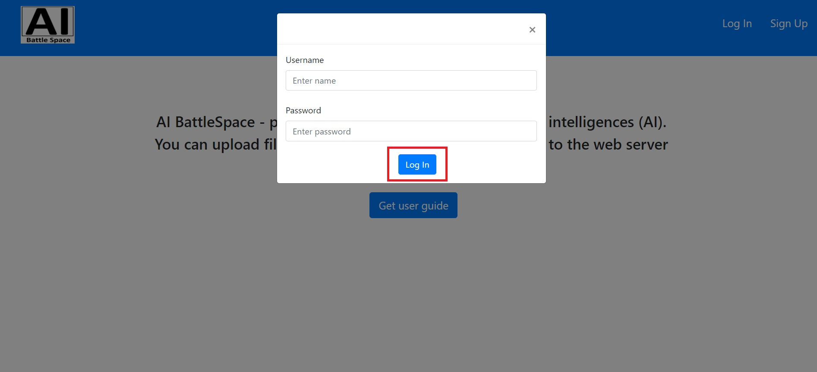

### Переход на главную страницу

Чтобы перейти на главную страницу, надо нажать на иконку сервиса на верхней панели страницы слева.

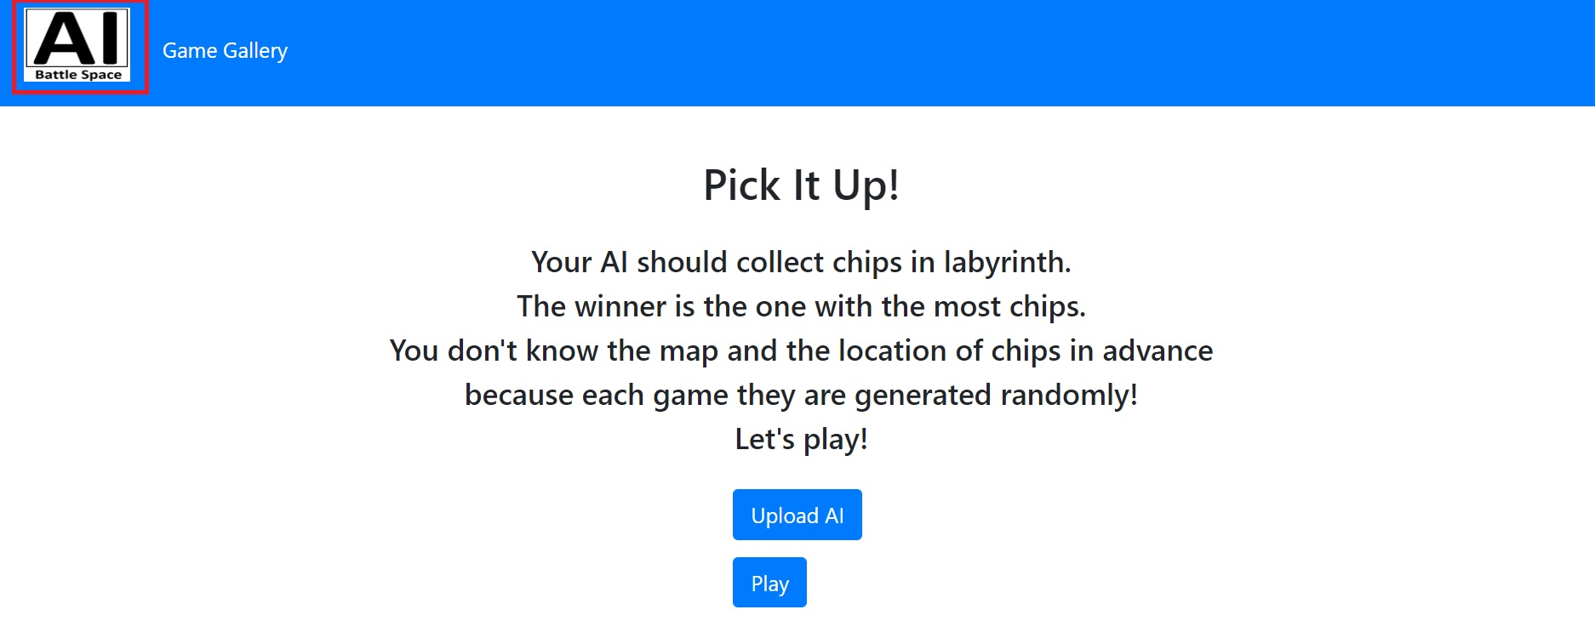

### Выбор игры

Для того, чтобы просмотреть галерею доступных игр, необходимо на главной странице профиля нажать кнопку «Game gallery». Из списка можно выбрать игру. Чтобы перейти на страницу игры, необходимо нажать на кнопку с названием игры.

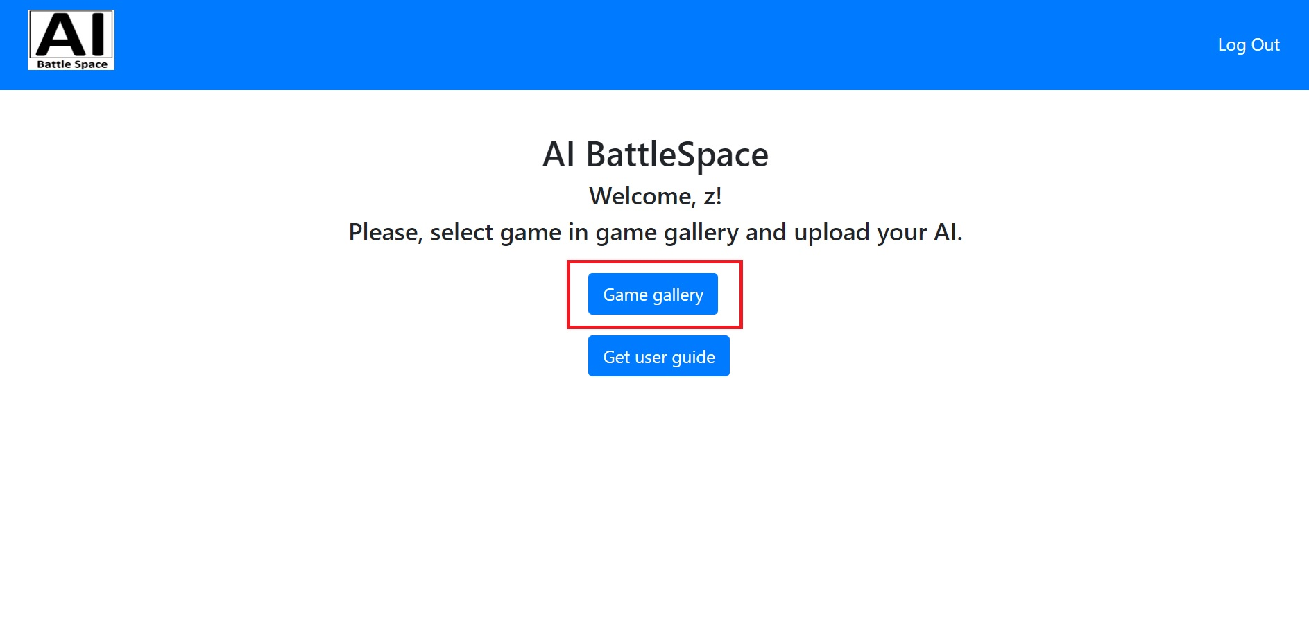

### Загрузка файлов

На странице выбранной игры необходимо загрузить файл(ы) с исходным кодом, нажав на кнопку «Upload AI». Загружаемые файлы должны удовлетворять необходимым требованиям, указанными в пункте 5. При загрузке новых файлов, старые файлы удаляются.

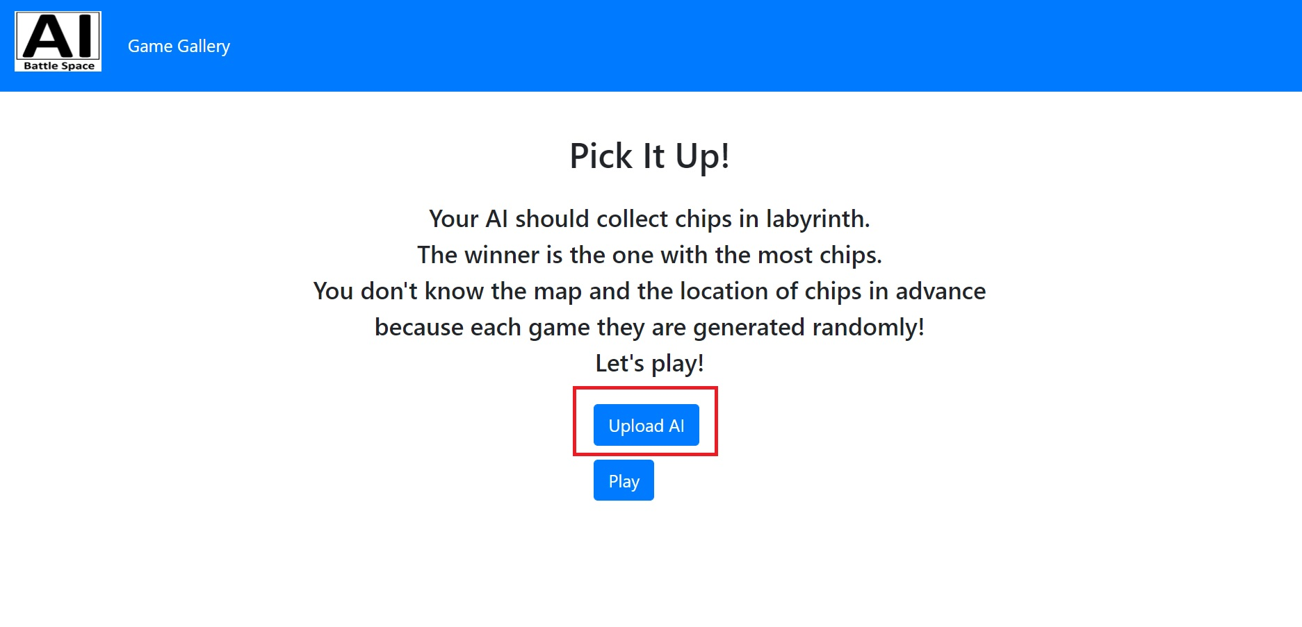

### Запуск игры

Чтобы запустить игру, необходимо нажать кнопку «Play» на главной странице выбранной игры. Запуск возможен только когда уже были загружены файлы ИИ.

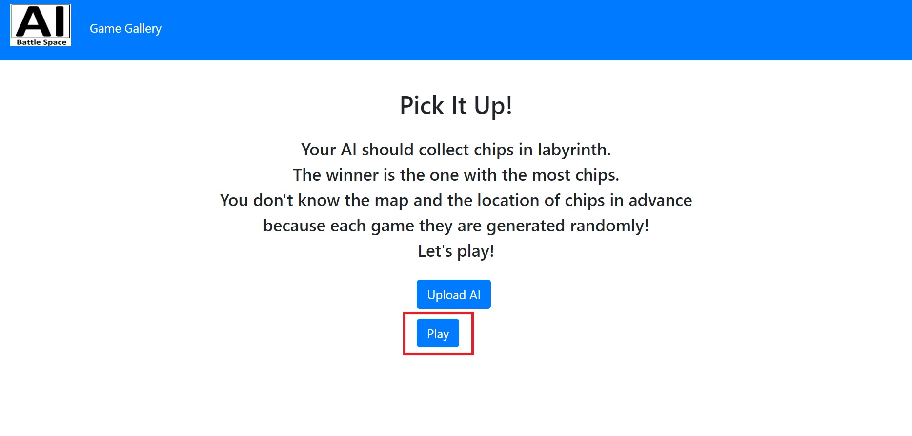

# Требования к реализации

* Язык программирования: С++
* Поддерживаемые форматы: .c, .cpp, .h
* Использование [интерфейса](https://github.com/unknownoperation/aibattlespace/blob/backend/src/AIS/AI_1/src/player.h)
* Использование [библиотеки](https://github.com/unknownoperation/aibattlespace/blob/backend/src/AIS/AILib/src/AILib.h)